Производственная работа. Раздел 3
Тема: «Чтение проектной документации. Проектирование ER-диаграммы»
Цель: Изучить проектную документацию, спроектировать ER-диаграмму реляционной БД в CASE-средстве, обеспечить 3 нормальную форму и ссылочную целостность, экспортировать диаграмму в PDF.
Вариант 11: Цех корпусной мебели
3.1. Перечень сущностей
Сущность | Атрибуты (ключевые) | Назначение
Customer | Id PK, Code, Name, INN, Address, Phone, IsBuyer, IsSalesman | Контрагенты
Product | Id PK, Code, Name, Unit | Изделия
Material | Id PK, Name, Unit, Price | Материалы
Operation | Id PK, Name, Unit, Price | Операции
Specification | Id PK, ProductId UNIQUE FK | Спецификация изделия
SpecMaterial | SpecId, MaterialId, Norm | Нормы материалов
SpecOperation | SpecId, OperationId, Norm | Нормы операций
Order | Id PK, CustomerId FK, OrderDate, TotalAmount | Заказы
OrderDetail | OrderId, ProductId, Quantity | Позиции заказа
User | Id PK, Login UNIQUE, PasswordHash, Salt, Role | Пользователи
CustomerDiscount | CustomerId, OrderId, DiscountAmount | Скидки

3.2. Связи
Связь | Тип | Ограничение
Customer → Order | 1:M | Один клиент — много заказов
Order → OrderDetail | 1:M | Каскадное удаление позиций
Product → OrderDetail | 1:M | Позиция ссылается на изделие
Product → Specification | 1:1 | UNIQUE(ProductId)
Specification → SpecMaterial | 1:M | Каскад
Specification → SpecOperation | 1:M | Каскад

3.3. ER-диаграмма
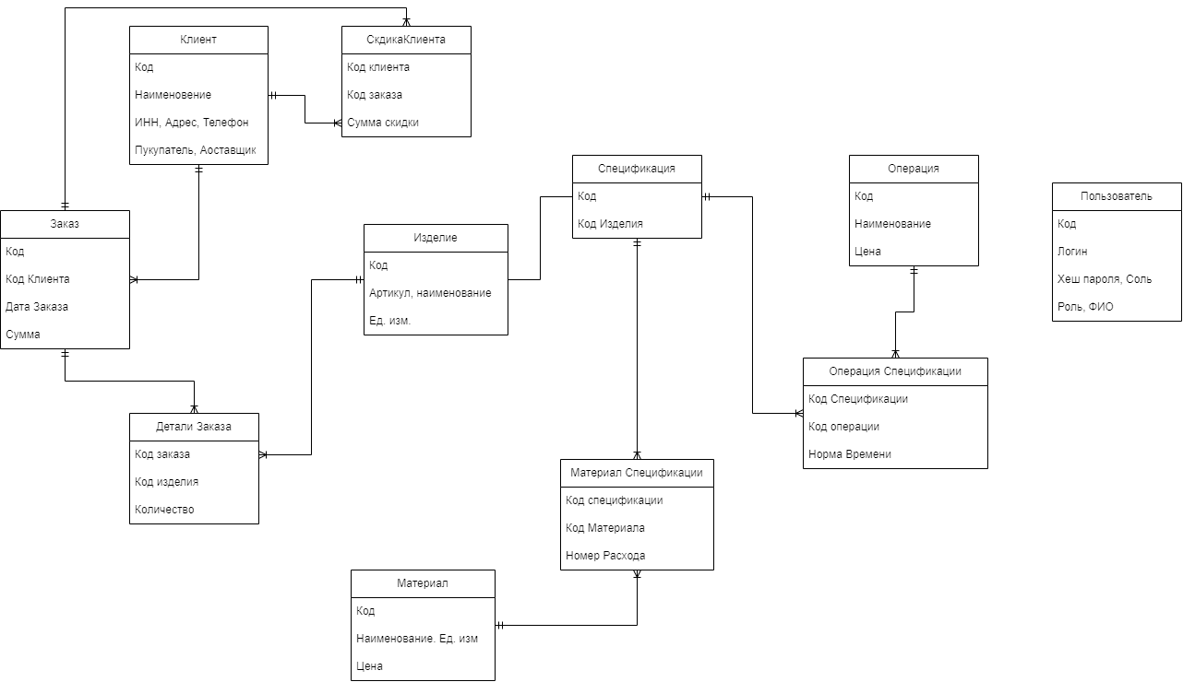
Рисунок 1 — ER-диаграмма
Что снять: ER-диаграмма TsehMebeliDB (таблицы и связи).
Где: SSMS → Database Diagrams или dbdiagram.io / Visio / draw.io по скрипту TsehMebeliDB.sql.
Как: Создайте диаграмму со всеми таблицами раздела 3.1, экспортируйте PNG и вставьте сюда.
После вставки подпишите рисунок: «Рисунок N — …».
3.4. Приведение к 3НФ
- 1НФ: атрибуты атомарны; нормы вынесены в SpecMaterial/SpecOperation; позиции — в OrderDetail.
- 2НФ: неключевые атрибуты зависят от полного PK; UNIQUE(SpecId, MaterialId).
- 3НФ: цены только в Material/Operation; данные клиента только в Customer.
Вывод
ER-модель из 11 таблиц покрывает предметную область цеха: заказ — позиции — изделие — спецификация — материалы/операции. Модель реализована в MS SQL Server (Раздел 4).

